Protokoll Nr.3 zum Biologie-Praktikum vom 21.10.02

VERSUCH 1: Chromatographie von Blattfarbstoff

Struktur
I Versuchsaufbau
II Durchführung
III Beobachtungen

IV Auswertung

I Versuchsaufbau

benötigte Materialien:

Geräte
- Trichter
- Filterpapier
- Messzylinder, 10 ml
- Haushaltstücher
- Mikropipetten
- Trennkammer
- Föhn
- Mörser mit Pistill
- Pillengläschen

Chemikalien/Stoffe:
Aceton
Petroleumbenzin
2-Propanol
Kaliumhydrogencarbonat
Fertigfolie Polygram SIL
demin. Wasser
Grüne Blätter, z.B. Spinat (in unserem Fall Blätter aus der Umgebung der Schule)

vereinfachte Skizze:

Fertigfolie Polygram SIL
(Kieselgel)
Trennkammer
(Standzylinder)

Laufmittel

Startbande

II Durchführung

Zunächst zerkleinerten wir die Blätter mit den Fingern, gaben sie dann in einen Mörser. Bevor wir mit dem Pistill die Blätter zerkleinerten, gaben wir etwas Aceton und Seesand hinzu. Wir zerdrückten die Blätter so lange, bis sich im Mörsern ein grünes homogenes flüssiges Gemisch entstanden war.

Dieses Gemisch filterten wir dann und erhielten eine grüne und reine Flüssigkeit.

Nun stellten wir das Laufmittel her. Hierfür mischten wir Petroleumbenzin, 2-Propanol und Wasser im Verhältnis 100:10:0,5 (wir nahmen ml!). Dieses Gemisch schüttelten wir anschließend kurz.

Die reine grüne gaben wir mit Hilfe einer Pipette bandenförmig auf die Kieselgel-Folie auf und trockneten sie ständig mit einem Fön.
Nachdem wir diese Vorbereitungen hinter uns hatten, gaben wir das Laufmittel in die Trennkammer (ca. 10 ml → ca. 1 cm hoch) und stellten die Kieselgel-Folie mit der Farbbande nach unten in das Laufmittel, wobei die Farbbande nicht ins Laufmittel eintauchen durfte.

Von nun an beobachteten wir die auf der Kieselgel-Folie aufgetragene Farbbande 10-14 min. lang, bevor wir sie dann aus der Trennkammer entnahmen und zum Trocknen föhnten

III Beobachtung

Wir konnten beobachten wir die Farbbande sich nach oben mit Lücken erweiterte und die Farbe sich in folgender Reihenfolge von der Startbande aus nach oben änderte:

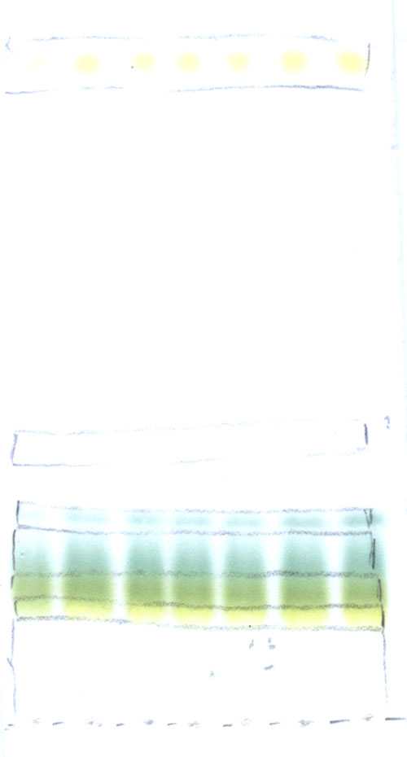
Neoxanthin
Violaxanthin
Chlorophyll b
Chlorophyll a
Dreck (?)
b-Carotin
Startbande

Problem: Die Bande, die eigentlich den Luteingehalt beweisen sollte, war bei uns nicht erkennbar.

IV Ergebnis

Blätter grüner Pflanzen enthalten folgende Blattfarbstoffe:

- Neoxanthin
- Violaxanthin
- Lutein
- Chlorophyll b
- Chlorophyll a
- b-Carotin

Zusatzaufgabe zu Versuch 1:

Wie funktioniert die Chromatographie? (vereinfacht)

Die DC-Folie wird nach dem Eintauchen in das Laufmittel vom Laufmittel durchsogen. Die mit dem Laufmittel nach oben ziehenden verschiedenen Blattfarbstoffe verbinden sich je nach ihrer Polarität bzw. Unpolarität früher oder später mit der stationären Phase, d.h. der Kieselgelfolie, welche eine Polarität aufweist. Je polarer die Farbstoffe sind, umso früher verbinden sie sich mit der Kieselgelfolie, d.h. sie sind dementsprechend näher an der Startbande. Ebenfalls lösen sich die polaren Farbstoffe schlechter im Laufmittel (→ Lösungsmittel), d.h. steigen in der selben Zeit auf eine geringere Höhe an.

VERSUCH 2: Isolierung und Trennung der Farbstoffe in Paprikapulver

I Versuchsaufbau

benötigte Geräte:

- kleines Reagenzglas mit Ständer
- Spatel
- Mirkopipetten
- Föhn
- Trennkammer (kleines Einmachglas)
- Fertigfolie Polygram SIL (Kieselgel)
- Messzylinder

benötigte Stoffe:

- Paprikapulver
- 2-Propanol
- Petroleumbenzin
- Aceton

vereinfachte Skizze:

Fertigfolie Polygram SIL
(Kieselgel)
Trennkammer
(Standzylinder)

Laufmittel

Startbande

II Durchführung

Zu Beginn gaben wir etwa 1cm hoch Paprikapulver in ein Reagenzglas und gaben etwas Aceton (ca. 5 ml) hinzu. Diese Suspension schüttelten wir einige Male und ließen das Paprikapulver absetzen. Nun dekantierten wir die tiefrote Lösung. Da sich immer noch vereinzelt größere Paprikastückchen in der Lösung befanden, wiederholten wir den Vorgang.
Für diesen Versuch verwendeten wir das selbe Laufmittel, welches wir bereits für Versuch 1 hergestellt hatten.
Ebenfalls auf die selbe Art und Weise wie in Versuch 1 gaben wir die rote Lösung bandenförmig auf die Kieselgelfolie und markierten diese Startbande mit Bleistift.
Die Folie stellten wir nun in der Trennkammer in das Laufmittel, wobei die Startbande nicht in das Laufmittel eintauchen durfte!
Auch hier warteten wir ca. 10-14 min. bis wir die Folie entnahmen und zum Trocknen föhnten.

III Beobachtung

Wir konnten beobachten wie die Farbbande sich nach oben mit Lücken erweiterte und die Farbe sich in folgender Reihenfolge von der Startbande aus nach oben änderte:

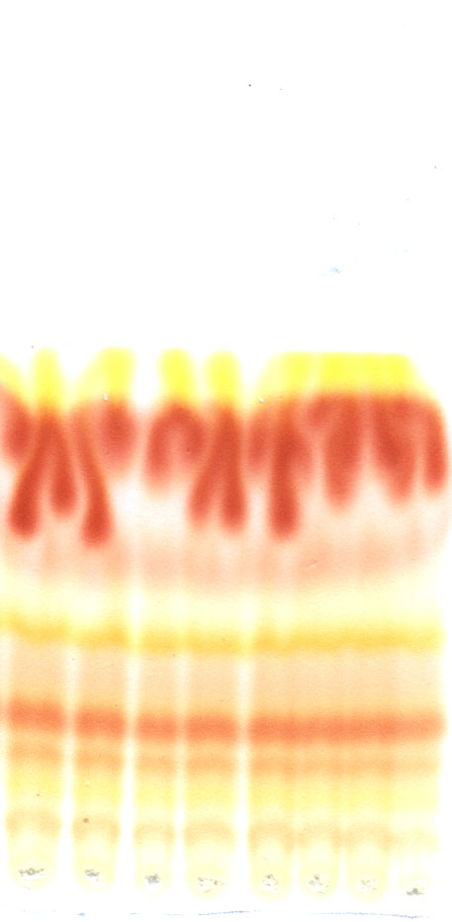
Startbande

Wir konnten nach ca. 12 min das oben abgedruckte Bild sehen. Es waren eindeutig 10 Farbstoffbanden zu erkennen.

IV Ergebnis

Paprika enthält verschiedene Farbstoffe. Es handelt sich um rote, orangene und gelbe Farbstoffe.

